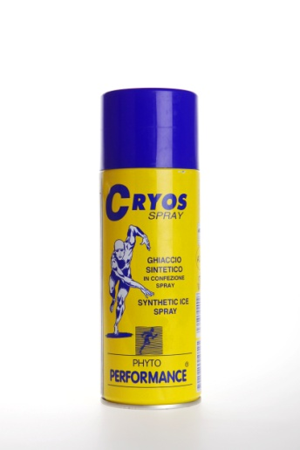
Спрей Cryos экологически чистое средство для оказания первой медицинской помощи при ушибах, суставных вывихах, растяжениях связок и мышц.
Благодаря глубоко замораживающему действию спрей «CRYOS» идеально подходит для быстрого обезболивания, т. к. обладает мгновенным охлаждающим эффектом.
Незаменимое средство при травматизме в спорте, на производстве и оказании первой медицинской помощи.
Мощный напор спрея «CRYOS» легко пробивает повязки, тейпы, бинты, и глубоко замораживает травмированную область.

Заморозка до 3 коробок – 430 рублей
От 3 до 10 коробок – 380 рублей
От 10 коробок – 330рублей
Цена указана за 1 баллон емкостью 400 мл.
В одной коробке 12 баллонов.
Производство италия

